Об утверждении Плана по управлению пастбищами и их использованию по Амангельдинскому району на 2022 – 2023 годы
С истёкшим сроком
Решение маслихата Амангельдинского района Костанайской области от 28 апреля 2022 года № 114. Прекращено действие в связи с истечением срока
В соответствии со статьей 6 Закона Республики Казахстан "О местном государственном управлении и самоуправлении в Республике Казахстан", статьей 8 Закона Республики Казахстан "О пастбищах" Амангельдинский районный маслихат РЕШИЛ:
1. Утвердить прилагаемый План по управлению пастбищами и их использованию по Амангельдинскому району на 2022-2023 годы.
2. Настоящее решение вводится в действие по истечении десяти календарных дней после дня его первого официального опубликования.
Секретарь Амангельдинского районного маслихата | К. Кеделбаев
СОГЛАСОВАНО:
Руководитель государственного
учреждения "Отдел предпринимательства
и сельского хозяйства акимата
Амангельдинского района"
___________________ А.Т. Саржанов
"28" апреля 2022 года
Руководитель коммунального
государственного учреждения
"Отдел земельных отношений
акимата Амангельдинского района"
___________________ Е.К. Ташимов
"28" апреля 2022 года
Утвержден
решением Амангельдинского
районного маслихата
от 28 апреля 2022 года
№ 114
План по управлению пастбищами и их использованию по Амангельдинскому району на 2022 - 2023 годы
1) Схема (карта) расположения пастбищ на территории Амангельдинского района в разрезе категорий земель, собственников земельных участков и землепользователей на основании правоустанавливающих документов (приложение 1 к Плану по управлению пастбищами и их использованию по Амангельдинскому району на 2022 - 2023 годы);
2) приемлемые схемы пастбищеоборотов (приложение 2 к Плану по управлению пастбищами и их использованию по Амангельдинскому району на 2022 - 2023 годы);
3) карта с обозначением внешних и внутренних границ и площадей пастбищ, в том числе сезонных, объектов пастбищной инфраструктуры (приложение 3 к Плану по управлению пастбищами и их использованию по Амангельдинскому району на 2022 - 2023 годы);
4) схема доступа пастбищепользователей к водоисточникам (озерам, рекам, прудам, копаням, оросительным или обводнительным каналам, трубчатым или шахтным колодцам) составленную согласно норме потребления воды (приложение 4 к Плану по управлению пастбищами и их использованию по Амангельдинскому району на 2022 - 2023 годы);
5) схема перераспределения пастбищ для размещения поголовья сельскохозяйственных животных физических и (или) юридических лиц, у которых отсутствуют пастбища, и перемещения его на предоставляемые пастбища (приложение 5 к Плану по управлению пастбищами и их использованию по Амангельдинскому району на 2022 - 2023 годы);
6) схема размещения поголовья сельскохозяйственных животных на отгонных пастбищах физических и (или) юридических лиц, не обеспеченных пастбищами, расположенными при селе, сельском округе (приложение 6 к Плану по управлению пастбищами и их использованию по Амангельдинскому району на 2022 - 2023 годы);
7) календарный график по использованию пастбищ, устанавливающий сезонные маршруты выпаса и передвижения сельскохозяйственных животных (приложение 7 к Плану по управлению пастбищами и их использованию по Амангельдинскому району на 2022 - 2023 годы).
Приложение 1
к Плану по управлению пастбищами
и их использованию по
Амангельдинскому району
на 2022-2023 годы
Схема (карта) расположения пастбищ на территории Амангельдинского района в разрезе категорий земель, собственников земельных участков и землепользователей на основании правоустанавливающих документов

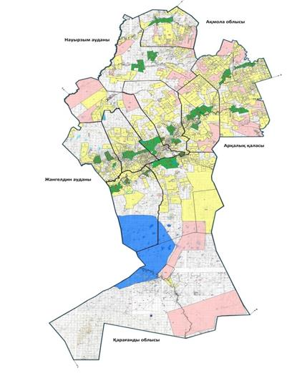

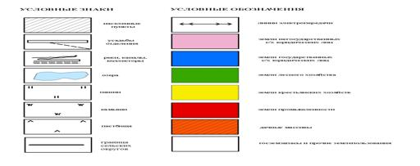

Список землепользователей земельных участков, прилагаемый к схеме (карте) расположения пастбищ Амангельдинского района
1 | Айтбаев Дуйсенбек Калибекович
2 | Мырзекеев Батырбек Жаксылокович
3 | Бекетов Гази Серикбаевич кх
4 | Коныршин Жасулан Серикович
5 | Изтелеуов Бабыр Шарипович
6 | Мырзекеев Сарсенбек Жаксылыкович
7 | Журмаганбетова Адеми Токеновна
8 | Ерадилов Аазамат Кабденович
9 | Таурбаев Айдар Тулебаевич
10 | Журмаганбетова Адеми Токеновна
11 | Нурханов Бейсенбек Мусаевич
12 | Калиева Жаксыгул Жанабергеновна
13 | Кукамбеков Ихсан Файзанулы
14 | Бегалов Кенжебек Инбайулы
15 | Мырзагазина Сауле Дуйсенбаевна
16 | Әмір Қарғабек Сейлханұлы
17 | Ержанов Даурен Серикович
18 | Алмаганбетов Жанибек Балгобаевич
19 | Князов Болат Серикович
20 | Есмаганбетов Жомарт Кауатайович
21 | Қалиев Қылышбек Оспанұлы
22 | Сейдазимов Гиззат Амангельдинович
23 | Бужентаев Мэлс
24 | Альмаганбетова Жанна Балгабаевна
25 | Мырзекеев Дуйсембек Жақсылықұлы
26 | Токтамысова Гульжан Муратовна
27 | Исмайлов Кайрат Инбаевич
28 | Мырзекеев Ернар Бейсенбекович
29 | Әбенов Жасталап Қабдрахманұлы
30 | Аскаров Даулеткерей Жумашович
31 | Мырзабеков Ибрагим
32 | Фазылов Кенжебек Мубаракович
33 | Кайдаров Салимхан
34 | Култаев Жомарт Кабимолдинович
35 | Ергантаев Серик
36 | Есентаев Сундет Шоптибаевич
37 | Ташпанов Айтуар Ибраевич
38 | Кабденов Азамат Серикович
39 | Калкаев Турсынкабыл Дуйсенович
40 | Аюпов Еламан Жумагазиевич
41 | Кулахметов Оразхан Саматович
42 | Нурмагамбетова Марал Рахымбековна
43 | Красиков Валентин Сергеевич
44 | Сейдильдина Гульнар Куспековна
45 | Амантаев Оразгали
46 | Токсейтов Дулат Серикбаевич
47 | Едресова Зибагуль
48 | Абдиков Муратбек Сейлбекович
49 | Токкулин Жансая Камидоллаевна
50 | Алмаганбетов Еркин Алимжанович
51 | Жаманов Нурлан
52 | Зулхарнаев Гафур Сапинович
53 | Махатов Бекболат Женисович
54 | Хасенов Магауя Абаханович
55 | Ануаров Бауыржан Абилхасенович
56 | Изтаев Нурлан Маратович
57 | Боранбаев Нуржан Утегенович
58 | Байдильдин Марат Дуйсенбаевич
59 | Кеделбаев Уйсинбай Уашович
60 | Құрмансейтова Жамал
61 | Жандильдин Сабит Байтасович
62 | Курманбаев Асхат Мирамгалиевич
63 | Тиштыкбаев Болат Токсейтович
64 | Кеделбаева Гаухар Амиржановна
65 | Туленова Айзада Ерболатқызы
66 | Токкулов Габит Абдыбекович
67 | Хасенова Марина Ерлановна
68 | Каржауов Касымхан Айтмуханович
69 | Сарбозов Малик
70 | Кайдаров Жамбыл Салимханович
71 | Абеуов Боранбай Койшыманович
72 | Шакиржанова Райса Хасеновна
73 | Шукенов Айбол Айтбаевич
74 | Сыздыков Марат Ракымжанович
75 | Абдуахитов Кайрбек Кабдуалиевич
76 | Хасенов Ерлик Ерланұлы
77 | Есмаганбетов Сабитжан Турарович
78 | Буркитбаев Алмас Иманбекович
79 | Юсупова Тыиыштык Сабыровна
80 | Сарин Шоптибай
81 | Алтынсарин Қайырбай Бекхожаұлы
82 | Қайыпханов Асылхан Қайыржанұлы
83 | Утеулина Айнур Жумадиловна
84 | Алимгазин Бакытжан Балтабаевич
85 | Жумабаев Бахытжан Салимгереевич
86 | Турмагамбетов Мурат Адилханович
87 | Каргина Капиза Койшымановна
88 | Кокишев Тайбур Мураталевич
89 | Ахметова Жумакуль Ниязовна
90 | Сарин Егеубай
91 | Бужентаев Мэлс Гадилович
92 | Курманбаев Асхат Мирамгалиевич
93 | Кеделбаева Гаухар Амиржановна
94 | Туленова Айзада Ерболатқызы
95 | Каржауов Касымхан Айтмуханович
96 | Галин Мейрам Таутанович
97 | Ержанов Асылбек Кенжеболатович
98 | Абдуахитов Абдисалан Абдигаламович
99 | Абильдин Егеубай Дауитович
100 | Дүйсенғалиев Ерқанат Серікұлы
101 | Кабылдин Шаттык Мейрамханович
102 | Какимжанов Алмас Сабырович
103 | Досбергенова Айтжан Кабдулжалеловна
104 | Карин Салимхан Зейнуллаевич
105 | Ербосынов Байболат Нуралович
106 | Аргынбеков Еркин Татаевич
107 | Абильдин Ерлан Калмуханович
108 | Асылханов Тұрсынғали Асылханұлы
109 | Каржауов Айдархан Айтмуханович
110 | Едресов Бахыт Тайжанович
111 | Канапин Жумабек Кашырбекович
112 | Садыков Жанбырбай Бакиржанович
113 | Кабылдин Азамат Шакиржанович
114 | Сатжанов Нұрлан Бақытқалиұлы
115 | Байдрахман Толепберген Шарафидденұлы
116 | Нурдаулетова Багдагул Тагыбергенкызы
117 | Абдибекова Жамал
118 | Досмаганбетов Адильбек Канашович
119 | Мухатин Сабитбек Темирбаевич
120 | Таубаев Айдар Кайырбекович
121 | Есимсеитов Канабек Ахметханович
122 | Шайкамалов Берікболсын Қонысбайұлы
123 | Сағымбаев Нариман Амангелдіұлы
124 | Наурызбаев Серик Бустекбаевич
125 | Абильдин Олжас Дауитович
126 | Даугарин Мархабат Сайлаубекович
127 | Балтабай Олжас Дулатұлы
128 | Даугарин Сагадат Сайлаубекович
129 | Шамшит Шахислам Аязбайұлы
130 | Абдильдин Елжас Даутович
131 | Маслов Александр Владимирович
132 | Зейнуллин Кенжебек Сокабаевич
133 | Абильдин Азат Ерболович
134 | Абильдин Ержан Калмуханұлы
135 | Кусайнов Бахытбек Жумабекович
136 | Аубакиров Жомарт Биахметұлы
137 | Шерхан Муратбек Арманулы
138 | Бисенов Талғат Есетұлы
139 | Абдикарим Дархан Қонақұлы
140 | Толеубаев Есенгельды Тулепбергенович
141 | Смагулов Батырхан Фазылұлы
142 | Нургалиев Елтай Султановч
143 | Дагманова Жумаш Балтабаевна
144 | Абдиков Муратбек
145 | Бекенов Тасболат
146 | Толебаев Зейнолла Какенович
147 | Мукышева Канымша
148 | Жубатканов Сарсенгали Аяпбергенович
149 | Шаяхметов Женис
150 | Сейдахметов Шамшиден Тилегенович
151 | Амиров Асылбек Сапабекұлы
152 | Кузенбаев Кайрат Шакенович
153 | Ахметов Таңатар Ғабдуалиұлы
154 | Тасмаганбетова Мария
155 | Асанов Акжол Сұлтанұлы
156 | Жакибаев Берик Таканович
157 | Бимагамбетов Муханбетжан
158 | Ахметова Айман
159 | Алейников Геннадий
160 | Ауелбеков Еркин Тулегенович
161 | Омаров Руслан Жаңбырбайұлы
162 | Сумагулов Зейнел-Ғабден Құдайбергенұлы
163 | Ануарбекова Несибелды
164 | Айтмаганбетов Тойман Шобданұлы
165 | Лекеров Кайынбай Бахытович
166 | Агатанов Кобек Бірғаиұлы
167 | Омаров Боранбай
168 | Сактаганов Толеген
169 | Аскербекулы Ербол
170 | Козбак Айтуар Алдангорұы
171 | Сыздыков Марат Рахимжанович
172 | Альмаганбетов Еркин Әлімжанұлы
173 | Тыныбаев Буркит Мырзағалиұлы
174 | Биргали Сапаргали
175 | Сарсенов Руслан
176 | Танатбаев Жумагали
177 | Абдибеков Асет
178 | Оспан Мадияр Бейсенұлы
179 | Кемпиров Алмат
180 | Тулекбаев Серик Қоңөқышұлы
181 | Турлыгулов Ерлан Турлыгулович
182 | Алмаганбетов Багдат Сабыржанұлы
183 | Абдибеков Нурлыбек Сәбитбекұлы
184 | Аяпов Таймас Сағидоллаұлы
185 | Сабыржан Мирас Абылайулы
186 | Байдильдин Нурхан Шоптыбаевич
187 | Нупиров Торемурат Максутович
188 | Сабыржан Мирас Абылайулы
189 | Оспанов Минерал Салимович
190 | Мұқанов Бекболат Рақымжанұлы
191 | Тлеужанов Кайрат Магытанович
192 | Төленов Нұрлыбек Шапашотұлы
193 | Кузенбаев Жангельды Шакенович
194 | Кузенбаев Кайрат Шакенович
195 | Толекбай Шегебай Қоңқышұлы
196 | Бухарбаев Наурызбай Есбаевич
197 | Сабитбеков Даулет Муратович
198 | Калмагамбетов Самат Едресович
199 | Әшімов Айбол Нариманұлы
200 | Алтаев Утемис Исабаевич
201 | Ахмедин Кабылбек
202 | Омаров Марғұлан Садуақасұлы
203 | Тажибаев Балагажы
204 | Альжанов Руслан Иксанович
205 | Ильясов Рашид Рахимбекович
206 | Оспанов Нурлыбек Шаймарданович
207 | Фазыл Айбек Ғабиденұлы
208 | Ходенов Абусагит Мухтарович
209 | Ильясов Канат Омирбекович
210 | Абдильдин Есенжол Батталович
211 | Сарбасова Несип
212 | Ерманова Бакыт Жагипаровна
213 | Тайшин Даулет Кубекович
214 | Бекенов Фазылхан Амирбекович
215 | Беккалиев Сулман
216 | Есенаманов Олжабай
217 | Бекмаганбетов Гали Тынымович
218 | Кәрімжан Досет Кәрімжанұлы
219 | Каргина Нуржамал
220 | Сейлов Марат Нуртазаевич
221 | Хамзин Шамгын Дукенбаевич
222 | Тапай Канат Жоламанұлы
223 | Тапай Канат Жоламанұлы
224 | Жумашов Бауыржан Хасенович
225 | Аубакиров Габдулуахит Молдахметович
226 | Бекмағанбетов Мәди Балтабайұлы
227 | Байгабулов Берик Байгонысович
228 | Тобылбаев Булат Карбозович
229 | Абылова Алтын
230 | Темержанова Шолпан
231 | Колшинбаев Акылбай Шайхинович
232 | Ильясов Талгат Омирбекович
233 | Койжигитов Кайратбек Танатович
234 | Биркенова Сахып
235 | Ануаров Бахыт
236 | Жамитов Тиыштыкбай
237 | Ахмедин Кайыржан Кабылбекович
238 | Какимжанов Алмас Сабырович
239 | Сабитбеков Аскат Муратович
240 | Бекентаев Батырбек Бакытович
241 | Шәймерден Ақжол Сәндібекұлы
242 | Ильясов Дуйсен Омирбекович
243 | Бекмагамбетов Камбар Ашимханович
244 | Уалиев Сериккали Калиденович
245 | Иманбекова Жанерке Утигеновна
246 | Ануаров Бауыржан Абилхасенович
247 | Өмірбек Мағжан Дүйсенұлы
248 | Байгонысов Бексейт Бегайдарович
249 | Казиев Асхат Сейткалиевич
250 | Тулегенов Жумабай Танатканович
251 | Кайырбеков Рамазан Кылышбаевич
252 | Өмірбек Мағжан Дүйсенұлы
253 | Балтабай Алиби Балтабайулы
254 | Тулегенов Жумабай Танатканович
255 | Жумашов Бауыржан Хасенович
256 | Ержанова Кульганым Акановна
257 | Бекмаганбетов Ғали Тынымович
258 | Жамансарин Жомарт Нұрғожаұлы
259 | Ахметова Жумакуль Ниязовна
260 | Токаев Жылгельды Зейнуллаулы
261 | Ганиев Жолдыбек
262 | Тургумбеков Балгабай Наушабаевич
263 | Мажиров Магзум Ахметович
264 | Жаманов Нурлан
265 | Турганов Бакибай Кайыржанович
266 | Омаров Беимбет Коргашевич
267 | Латыпов Бауыржан Казыбаевич
268 | Дьяченко Владимир Иванович
269 | Какимов Сакен Жумабаевич
270 | Токкулов Кабдыжамит Абдыбекович
271 | Спандияров Канат Куснярович
272 | Токаев Жылгельды Зейнуллаулы
273 | Ганиев Жолдыбек
274 | Тургумбеков Балгабай Наушабаевич
275 | Мажиров Магзум Ахметович
276 | Аубакирова Сайлау
277 | Алимсурин Бауыржан Егинбаевич
278 | Алимсурин Кайрат Егинбаевич
279 | Шакманов Шоптыбай Турсынбекович
280 | Кайпенова Бибигуль Алматовна
281 | Ахатов Досан Ауезханович
282 | Жумабаева Сакыпжамал Уристемовна
283 | Атамбозов Бакытбек Ильясович
284 | Ахатов Досымхан
285 | Алибекова Бактжан Ашикбаевна
286 | Сейлханов Кайрат Сарсенгалиевич
287 | Тапай Канат Жоламанулы
288 | Оспанов Нурлыбек
289 | Атамбозова Амина Галиевна
290 | Ахмедин Кайыржан
291 | Калиев Адильбек Кайырбекович
292 | Кошекбаев Еркебулан Токмаганбетович
293 | Кайырбеков Берик Токтасынович
294 | Баймаганбет Заманбек Уразғалиұлы
295 | Танауов Серик Оразгалиевич
296 | Әбдыхалык Нұрбек Мейрамұлы
297 | Есниязов Куанышбай Жанаевич
298 | Кеделбаев Уйсинбай
299 | Койгельдин Аян Балгабекович
300 | Кадиршинова Айгул Айтугановна
301 | Тлеубаев Берик Наменович
302 | Алматов Аблахат Молдабекович
303 | Рақымбеков Бегім
304 | Муканов Абай
305 | Рахымбеков Нурым Жуманиязулы
306 | Шакыманов Бекболат Шоптибаевич
307 | Жанбуршин Бауыржан Мухтарович
308 | Ильясов Умирзак Рахымбекович
309 | Абиров Куат Салауатович
310 | Тулекбаев Бейбит Қонкышович
311 | Шайхин Гани Мырзаханович
312 | Кравец Виктор Дмитриевич
313 | Кравец Оронтай Юсуповна
314 | Казиева Жамал Максутовна
315 | Абдхалыков Алимжан Еликбаевич
316 | Жанарбаев Нурахмет
317 | Шайхин Сейтжан Мырзаханович
318 | Жанбуршин Бауыржан Мухтарович
319 | Бикенов Батырбек Кашкынбаевич
320 | Абишев Мирам Есимханович
321 | Атамбозов Бердибек Ильясович
322 | Тапаев Жоламан
323 | Ембергенов Сарсен Сарманович
324 | Зулхарнаева Гулнар Шынгисовна
325 | Оспанов Нурлыбек Несипбекович
326 | Батырхан Темирханулы Ордабай
327 | Сейдахметов Нариман Тилегенович
328 | Амантаев Еркин Есенгалиевич
329 | Бейсенов Талгат Есетұлы
330 | Досбергенов Еркин Кабдыжалелович
331 | Шармаганбетов Алимжан
332 | Тулекбаев Серик
333 | Сарсенов Руслан
334 | Абдиков Дуйсенгали Серикович
335 | Карбозова Гулнур Тойшыбековна
336 | Курмангалиев Ильяс Байжанович
337 | Искакова Айгерим Койшыгаракызы
338 | Базылбеков Алтай Валиханович
339 | Кудабаева Гулим Галимжановна
340 | Тажикенов Алмас Каргабаевич
341 | Қаби Амантай Досанұлына
342 | Шагиров Мылтыкбай Хамзнович
343 | Галиев Махмуд Хасенович
344 | Шагиров Марат Хамзнович
345 | Атаев Аманжол Абилкаирович
346 | Алибаев Даулет Токтарович
347 | Омарбеков Кайырбай Зейноллаевич
348 | Ильясов Багадат Молдабаевич
349 | Балгураев Кали Жаксылыкович
350 | Молдатаева Гаухар Жаппасовна
351 | Жумагалиева Жанна Кайроллаевна
352 | Атаев Бауыржан Абилкаирович
353 | Балгураев Али Жаксылыкович
354 | Алмагамбетов Конысбай Батырович
355 | Товарищество с ограниченной ответственностью "АБС Жарколь"
356 | Товарищество с ограниченной ответственностью "Евразия-инвест"
357 | Товарищество с ограниченной ответственностью "Нурали-2050"
358 | Товарищество с ограниченной ответственностью "Нұрлы жол 2015"
359 | Товарищество с ограниченной ответственностью "Сары Адыр kz"
360 | Товарищество с ограниченной ответственностью "Табыс"
361 | Товарищество с ограниченной ответственностью "Ерен-Агро"
362 | Товарищество с ограниченной ответственностью "Ақсуат-2050"
363 | Товарищество с ограниченной ответственностью "СТУ-АГРО"
364 | Товарищество с ограниченной ответственностью "Эко-Астана"
365 | Товарищество с ограниченной ответственностью "Кайрат-2005"
366 | Товарищество с ограниченной ответственностью "Атамекен-Аркалык"
367 | Товарищество с ограниченной ответственностью "Аксай 2030"
368 | Товарищество с ограниченной ответственностью "Нурай-Н"
Приложение 2
к Плану по управлению
пастбищами и их использованию
по Амангельдинскому району
на 2022-2023 годы
Приемлемые схема постбищеоборотов

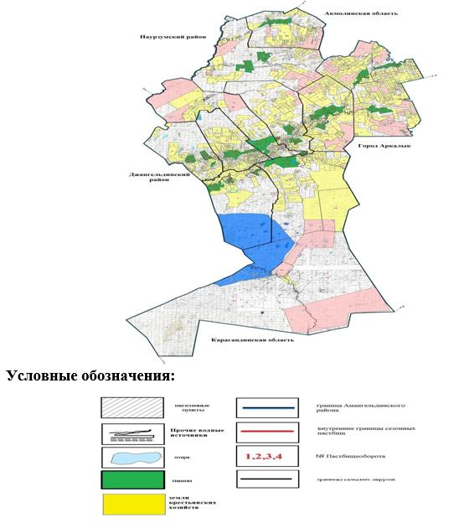

Годы | Загон 1 | Загон 2 | Загон 3 | Загон 4
2022 | Отдыхающий загон | Весенне-летний сезон 1 | Летний сезон 2 | Летне-осенний сезон 3
2023 | Летне-осенний сезон 3 | Отдыхающий загон | Весенне-летний сезон 1 | Летний сезон 2
Примечание: 1, 2, 3, 4 – очередность использования загонов в году.
Приложение 3
к Плану по управлению пастбищами
и их использованию по
Амангельдинскому району
на 2022-2023 годы
Карта с обозначением внешних и внутренних границ и площадей пастбищ, в том числе сезонных, объектов пастбищной инфраструктуры

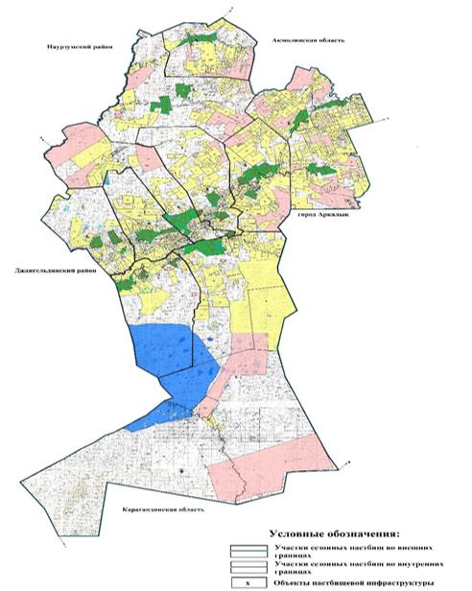

В Амангельдинском районе площадь сезонных пастбищ составляет 1 868 977 гектар. В том числе земли сельскохозяйственного назначения 589765 гектаров, земли населенных пунктов 76728 гектаров, земли запаса 1 087 202 гектаров, земли особо охраняемых природных территорий 115282 гектар.
Приложение 4
к Плану по управлению пастбищами
и их использованию по
Амангельдинскому району
на 2022-2023 годы
Схема доступа пастбищепользователей к водоисточникам (озерам, рекам, прудам, копаням, оросительным или обводнительным каналам, трубчатым или шахтным колодцам), составленная согласно норме потребления воды
Среднесуточная норма потребления воды на одно сельскохозяйственное животное определяется в соответствии Приказом Министра сельского хозяйства Республики Казахстан от 17 января 2020 года № 7 "Об утверждении Правил рационального использования земель сельскохозяйственного назначения и внесений изменений и дополнения в некоторые приказы Министра сельского хозяйства Республики Казахстан" (зарегистрировано в Реестре государственной регистрации нормативных правовых актов за № 19893).
Схемы доступа пастбищепользователей к водоисточникам

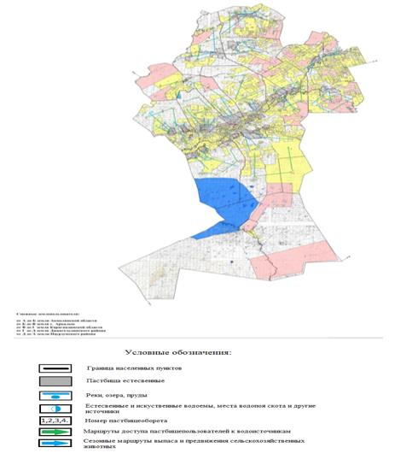

Приложение 5
к Плану по управлению пастбищами
и их использованию по
Амангельдинскому району
на 2022-2023 годы
Схема перераспределения пастбищ для размещения поголовья сельскохозяйственных животных физических и (или) юридических лиц, у которых отсутствуют пастбища, и перемещения его на предоставляемые пастбища
Площадь пастбищ по Амангельдинскому району составляет 1 864 712 гектара. В том числе на землях сельскохозяйственного назначения 670 045 гектаров, на землях населенных пунктов 76728 гектаров, в особо охраняемых природных территориях 124 067 гектар. На землях запаса 993 684 гектаров, в связи с чем перераспределение пастбищ в Амангельдинском районе для размещения поголовья сельскохозяйственных животных физических и юридических лиц, у которых отсутствует пастбища нет необходимости, так как достаточно пастбищных угодий для пастьбы скота.
Приложение 6
к Плану по управлению пастбищами
и их использованию по
Амангельдинскому району
на 2022-2023 годы
Схема размещения поголовья сельскохозяйственных животных на отгонных пастбищах физических и (или) юридических лиц, не обеспеченных пастбищами, расположенными при селе, сельском округе

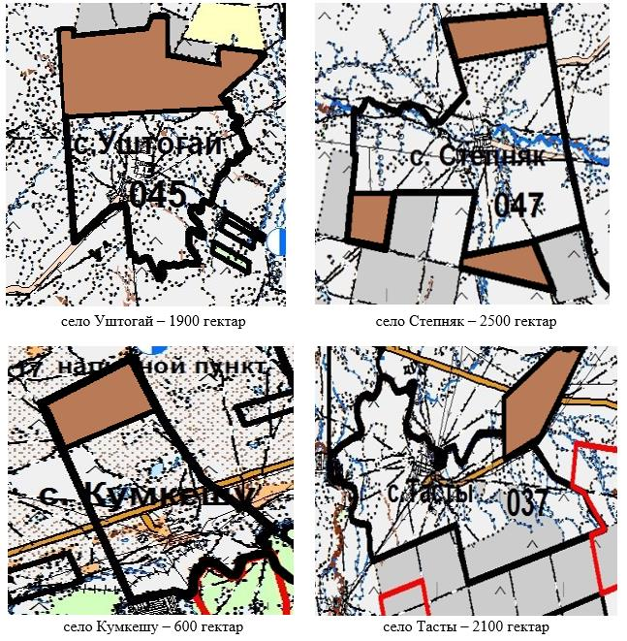

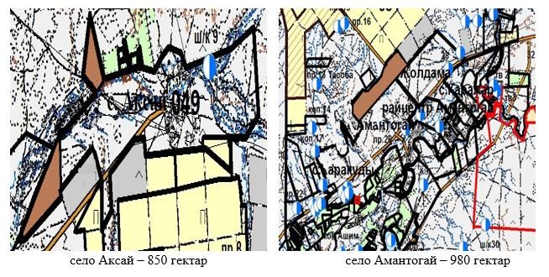

Приложение 7
к Плану по управлению пастбищами
и их использованию по
Амангельдинскому району
на 2022-2023 годы
Календарный график по использованию пастбищ, устанавливающий сезонные маршруты выпаса и передвижения сельскохозяйственных животных
№ | Наименование села, сельских округов | Количество загонов в 2022 году |  |  |  | Количество загонов в 2023 году
 |  | 1 | 2 | 3 | 4 | 1 | 2 | 3 | 4
1 | село Аксай | отдыхающий загон | весенне-летний сезон | летний сезон | летне-осенний сезон | летне-осенний сезон | отдыхающий загон | весенне-летний сезон | летний сезон
2 | Амангельдинский сельский округ | отдыхающий загон | весенне-летний сезон | летний сезон | летне-осенний  сезон | летне-осенний сезон | отдыхающий загон | весенне-летний сезон | летний сезон
3 | Амантогайский сельский округ | отдыхающий загон | весенне-летний сезон | летний сезон | летне-осенний сезон | летне-осенний сезон | отдыхающий загон | весенне-летний сезон | летний сезон
4 | Байгабылский сельский округ | отдыхающий загон | весенне-летний сезон | летний сезон | летне-осенний сезон | летне-осенний сезон | отдыхающий загон | весенне-летний сезон | летний сезон
5 | Кабыргинский сельский округ | отдыхающий загон | весенне-летний сезон | летний сезон | летне-осенний сезон | летне-осенний сезон | отдыхающий загон | весенне-летний сезон | летний сезон
6 | Карасуский сельский округ | отдыхающий загон | весенне-летний сезон | летний сезон | летне-осенний сезон | летне-осенний сезон | отдыхающий загон | весенне-летний сезон | летний сезон
7 | Кумкешуский сельский округ | отдыхающий загон | весенне-летний сезон | летний сезон | летне-осенний сезон | летне-осенний сезон | отдыхающий загон | весенне-летний сезон | летний сезон
8 | Тастинский сельский округ | отдыхающий загон | весенне-летний сезон | летний сезон | летне-осенний сезон | летне-осенний сезон | отдыхающий загон | весенне-летний сезон | летний сезон
9 | Урпекский сельский округ | отдыхающий загон | весенне-летний сезон | летний сезон | летне-осенний сезон | летне-осенний сезон | отдыхающий загон | весенне-летний сезон | летний сезон
10 | Уштогайский сельский округ | отдыхающий загон | весенне-летний сезон | летний сезон | летне-осенний сезон | летне-осенний сезон | отдыхающий загон | весенне-летний сезон | летний сезон

© 2012. РГП на ПХВ «Институт законодательства и правовой информации Республики Казахстан» Министерства юстиции Республики Казахстан

